ЦЕНТРАЛІЗОВАНА БІБЛІОТЕЧНА СИСТЕМА ПОДІЛЬСЬКОГО РАЙОНУ
МІСТА КИЄВА
ЦЕНТРАЛЬНА РАЙОННА БІБЛІОТЕКА ІМЕНІ ІВАНА ФРАНКА

Нові надходження
до відділу організації використання
бібліотечних фондів
у IV кварталі 2020 року

Інформаційний список
Випуск № 4

КИЇВ, 2021
Нові надходження до відділу організації використання бібліотечних фондів у IV кварталі 2020 року : інформаційний список літ. – Вип. № 4 / уклад. Джолос Т. В. ; ред. Брагарник Г. А. ; ЦБС Поділ. р-ну, ЦРБ ім. І. Франка. – Київ, 2021. – 6 с.

Інформаційний список надає можливість ознайомитися з новими надходженнями до відділу організації використання бібліотечних фондів центральної районної бібліотеки імені Івана Франка та замовити по ВСО та МБА. Адресується широкому загалу читачів, може стати в нагоді учням, студентам, викладачам, бібліотекарям.

Відгуки, зауваження та пропозиції надсилайте за адресою:
вул. Кирилівська, 117, місто Київ, 04073
тел.: 468-01-10
e-mail: crb_franko@ukr.net

© Центральна районна бібліотека імені Івана Франка

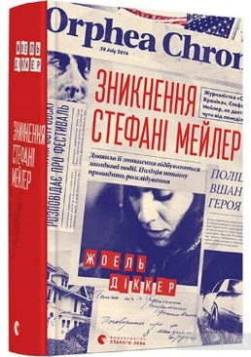
Художня література
Діккер, Ж. Зникнення Стефані Мейлер : роман / Жоель Діккер ; пер. з фр. Л. Кононович. – Львів : Видавництво Старого Лева, 2019. – 784 с.
У новому детективному романі сучасний швейцарський письменник, лауреат Гран-прі Французької академії та Гонкурівської премії ліцеїстів Жоель Діккер знову інтригує читачів розкриттям заплутаного злочину. Сорокап’ятирічний капітан поліції Джесс Розенберґ, унікальний слідчий, що розкрив усі справи, за які брався, й дістав за це прізвисько Капітан 100%, вирішує йти у відставку. На прощальній церемонії, під час якої його вшановують десятки колег, з’являється журналістка Стефані Мейлер і заявляє, що двадцять років тому в найпершій справі, яка стала визначальною в кар’єрі Розенберґа й кардинально змінила його життя, капітан припустився фатальної помилки, через яку в убивстві чотирьох людей обвинуватили невинну особу. За кілька годин Стефані Мейлер, яка самостійно провадить розслідування того давнього злочину, таємничо зникає. Капітан Розенберґ вирішує зачекати з відставкою й береться за повторне слідство...
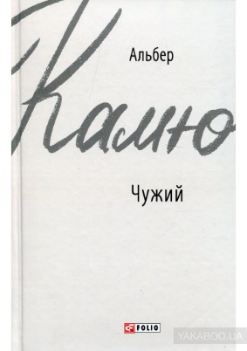
Камю, А. Чужий : повість / Альбер Камю ; [пер. з фр. П. В. Таращука]. – Харків : Фоліо, 2019. – 123 с. – (Зарубіжні авторські зібрання).
Серед письменників та інтелектуалів минулого сторіччя, творчість яких викликала великий інтерес серед інтелігенції Заходу й чинила на неї значний вплив, одне з чільних місць належить французькому письменнику, лауреату Нобелівської премії Альберу Камю (1913– 1960). Вагомість його внеску в літературу і духовну культуру ХХ сторіччя важко переоцінити. Цікавість сучасного читача до творів Камю аж ніяк не зменшилась. Тож можна з певністю сказати, що творчість цього письменника витримала найсуворішу і найсправедливішу перевірку – перевірку часом. «Чужий» (1942) – дебютна повість Альбера Камю, яку вважають творчим маніфестом письменника, його проповіддю абсолютної свободи. Людське існування представлено в ній як ланцюжок випадковостей, що практично не залежать від волі людини, яка пристосовується як може до пропонованих умов. Провина головного героя повісті Мерсо у тому, що він не грає за нав’язаними йому правилами, відмовляючись брехати собі та іншим, навіть якщо це шкодить його власній вигоді. Це й перетворює його на чужинця, неприйнятного для суспільства.
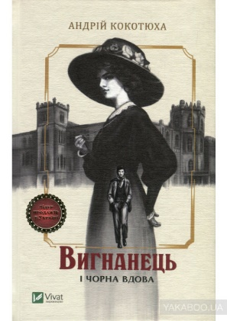
Кокотюха, А. Вигнанець і чорна вдова / Андрій Кокотюха. – Харків : Віват, 2019. – 304 с.
Весна 1909 року. Київський сищик Платон Чечель іде по сліду жорстокого убивці юних дівчат. Ним виявляється донька таємного радника з Петербурга. Згодом панянка гине за тих же обставин, що й її жертви. Тож впливові родичі звинувачують поліцейського в наклепі. Для всіх Платон стає вигнанцем. Єдиний вихід не опинитися на каторзі – це врятувати життя мільйонера фон Шлессера. Йому нібито загрожує молода дружина, що встигла здобути славу чорної вдови. Однак барон помирає, і це лише початок серії майбутніх холоднокровних убивств. Під підозрою всі спадкоємці – і навіть сам Платон… Вигнанець змушений розплутати клубок смертей та дізнатись, хто винен у злодійстві. Щоб не тільки запобігти новим злочинам, а й врятувати себе.
Мензатюк, З. Ангел Золоте Волосся : повість / Зірка Мензатюк ; худож. Костянтин Лавро. – Київ : Знання, [2019]. – 127 с. : іл. – (Скарби : молодіжна серія).
Чи може в сучасному світі статися диво? Таке, щоб минулися усі Галині нещастя: погані стосунки з учителькою та однокласниками, те, що в неї не “круті” батьки, а головне – хвороба братика, через яку життя перетворилося на геть нестерпне. І що для цього потрібно зробити Галі? На дівчинку чекає багато пригод, цікавих і часом небезпечних, мандрівка в далеку давнину, де Галя побачить княжий Київ, дізнається секрети старовинного мистецтва, а заодно й захопливу історію одного з найзнаменитіших шедеврів Київської Русі – геніального творіння Алимпія Іконописця. А ще в неї з’явиться незвичайний друг – Ангел Золоте Волосся. Він допоможе Галі здобути одне з найважливіших людських умінь – уміння бути щасливою.
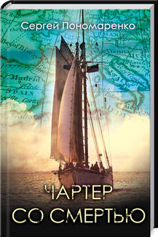
Пономаренко, С. Чартер со смертью : роман / Сергей Пономаренко. – Харьков : Клуб Семейного Досуга, 2020. – 336 с. Шкіпер Олексій зі своїм напарником Тимуром за дорученням власника переганяють нещодавно придбану яхту в порт Дубровника. Дізнавшись, що господар яхти вирушив на тритижневий відпочинок в Індокитай, Льоша з Тимуром вирішують заробити – провести «лівий» чартер. Через Інтернет вони знаходять охочих вирушити до Греції. Але через особисті обставини Тимур відмовляється від затії. І напарницею Льоші стає Свєта, з якою він випадково познайомився в аеропорту. Хлопець розповідає їй про майбутню подорож на яхті, і Свєта погоджується на спокусливу пропозицію. Вона і гадки не має, чим обернеться для неї ця авантюра ...
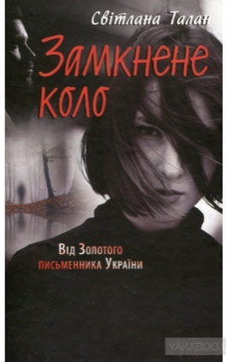
Талан, С. Замкнене коло : роман / Світлана Талан. – Харків : Клуб Сімейного Дозвілля, 2017. – 320 с.
Ще дитиною Мирослава втратила дім і бабусю – єдину рідну людину – та опинилася в дитячому будинку. Біда й людська жорстокість – усе звалилося зненацька на дівчинку, яку не навчили боронитися від зла… І лише пам’ять про бабусину любов давала сили жити. Мирослава виросла, стала дружиною й матір’ю, і заприсяглася – її родина ніколи не зазнає горя та нестатків. Але не вміла відрізнити невдачі від справжньої біди… Усе йде не так, як мріялося Мирославі. І одного дня вона вирішує послухатися поради примарної бабусі – продати свої нещастя…
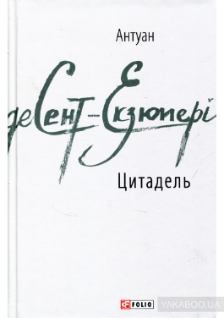
Сент-Екзюпері, А. Цитадель / Антуан де Сент-Екзюпері ; [пер. з фр. П. В. Таращука]. – Харків : Фоліо, 2019. – 283 с. – (Зарубіжні авторські зібрання).
«Цитадель» – найсвоєрідніший і, можливо, найгеніальніший твір Екзюпері. Книга, в якій по-новому заграли грані таланту цього письменника. Книга, в якій чудернацьки переплелись мотиви причин і воєнної прози, мемуари й літературні легенди, роздуми про смисл життя й духовні пошуки великого француза.
Френч, Н. Убий мене ніжно : роман / Ніккі Френч ; [пер. з англ. Я. Сєрая]. – Харків : Видавництво «Ранок», «Фабула», 2019. – 368 с. Жила собі Еліс – красуня й розумниця. Мала гарну роботу і хорошого хлопця поруч. Аж поки одного разу на вулиці не зустрілась поглядом з незнайомцем. Пристрасть спалахнула миттєво, витіснивши з життя дівчини геть усе: кар'єру, стосунки, друзів… Увесь її простір заполонив Адам, новий обранець. Урешті-решт майже не залишилось самої Еліс, натомість наростало відчуття таємниці, яку старанно приховував коханий. Головна героїня роману Ніккі Френч піде до кінця. От тільки ціна розгадки виявиться зависокою для обох.

Література з різних галузей знань
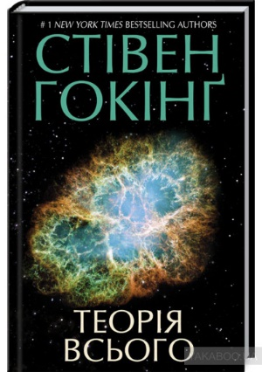
Гокінґ, С. Теорія всього / Стівен Гокінґ ; [пер. з англ. Я. Лебеденка]. – Харків : Клуб Сімейного дозвілля, 2019. – 160 с.
Все – це те, що нас оточує. Те, частиною чого ми є. Час та простір, небесні світила й галактичні провалля. Це – все. Та як воно з’явилося? Як все почалося? І чим все закінчиться? Неперевершений Стівен Гокінґ досліджує глибокі питання та знаходить іще глибші відповіді. Пошук первісних чорних дір та модель гарячого Великого вибуху, квантова гравітація і стріли часу, граничні умови Всесвіту й моделі Фрідмана. Книга розкриває уявлення про Всесвіт від постулату про те, що Земля має форму кулі, до теорії про розширення Всесвіту, заснованої на найсучасніших дослідженнях. Сім лекцій, що охоплюють широкий діапазон тем, – це справжній тріумф людського розуму. Гокінґ наблизився до таємниці самої суті творіння. І зміг зазирнути ще далі – до чорного позавимірного серця Всесвіту… Про автора: Стівен Гокінґ – людина-легенда, науковець, відомий своїми дослідженнями в астрофізиці. Найбільшу популярність здобув завдяки дослідженню чорних дір і виникнення світу внаслідок Великого вибуху. Один із найгеніальніших фізиків від часів Ейнштейна і найвідоміших популяризаторів науки у світі. Автор бестселерів «Найкоротша історія часу» та «Великий замисел», володар численних нагород, премій, медалей
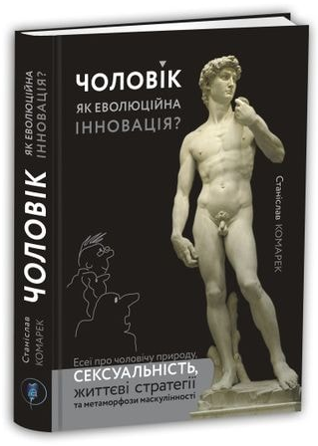
Комарек, С. Чоловік як еволюційна інновація? : есеї про чоловічу природу, сексуальність, життєві стратегії та метаморфози маскулінності / Станіслав Комарек ; пер. з чеської Олена Крушинська, Тетяна Окопна. – [Львів] : Апріорі, 2018. – 432 с. Книжка присвячена природі та сексуальності чоловіків, їхній поведінці у найрізноманітніших ситуаціях війни та миру, виникненню та організації чоловічих колективів, ставленню чоловіків до жінок та до інших чоловіків, зміні образу чоловіка у плині історії і багатьом іншим темам, зокрема й глибоко табуйованим. У Чехії це видання, як і багато інших книжок професора Станіслава Комарека, стало науково-популярним бестселером завдяки глибокій ерудиції автора у біології та суспільних науках, свіжості й неупередженості його погляду на світ і особливому "комареківському" стилю – дещо провокативному і сповненому гумору та іронії. Видання призначене для всіх чоловіків та жінок – від вісімнадцяти років і до благих літ.
Мур, Ґ. Прокачай свій мозок : цікаві вправи для тренування / Ґарет Мур ; [пер. з англ. Наталії Мочалової]. – Харків : Клуб Сімейного Дозвілля, 2020. – 192 с.
Ви – це ваш мозок. І він чекає, коли ви зможете використати весь його потенціал. Ідеальна нагода – влаштувати 40-денний марафон «мозкового штурму». Персональний тренер з інтелектуальної прокачки Ґарет Мур підготував круті вправи на всі «групи м’язів». День за днем, крок за кроком долайте невеликі, прості етапи, які ґрунтуються на найновіших наукових досягненнях і вчать сповна використовувати вроджені здібності. Складайте власний графік тренувань і займайтесь у вільний час! Бо для розв’язання деяких завдань вам знадобиться не один день…
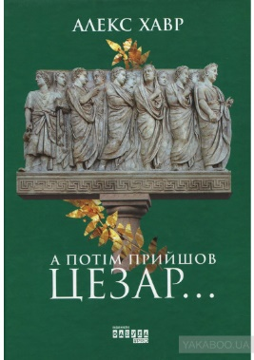
Хавр, А. А потім прийшов Цезар… / Алекс Хавр ; [пер. укр. О. Кожушко]. – Харків : Видавництво «Ранок», «Фабула», 2019. – 192 с. : іл.
Давній Рим… Залізна хода легіонів, довга низка богоподібних імператорів, наймогутніша держава минувшини… Звідки все це? Невже крихітному містечку, яке виникло у VIII ст. до н. е. на берегах Тибру, просто пощастило стати відправною точкою в розвитку всієї західної цивілізації? «А потім прийшов Цезар…» – глибока, жива, насмішкувата і сповнена паралелей із нашою сучасністю оповідь про те, як Давній Рим, який колись вигнав царів, утратив республіканські цінності й знову опинився під владою імператорів. Автор книжки – відомий топ-блогер, учений і популяризатор науки, чиї статті регулярно друкуються на найбільш відвідуваних інтернетресурсах і в пресі.
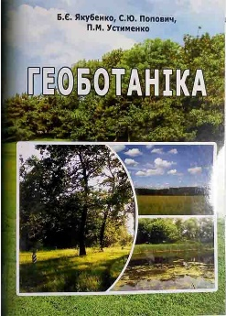
Якубенко, Б. Є. Геоботаніка : підручник / Б. Є. Якубенко, С. Ю. Попович, П. М. Устименко ; Міністерство освіти і науки ; Національний університет біоресурсів і природокористування України. – 2-ге вид. – Київ : Видавництво Ліра-К, 2019. – 348 с.
У підручнику наведено основні закономірності будови та динаміки природних й антропічних фітоценозів, їхню класифікацію, а також фітоценотичне різноманіття України в поєднанні із впливом природних і антропічних чинників. Розраховано на науковців, викладачів, аспірантів і студентів класичних та аграрних вищих навчальних закладів, усіх хто цікавиться проблемами геоботаніки.

